ESTADO DO RIO GRANDE DO NORTE
CÂMARA MUNICIPAL DE SÃO JOÃO DO SABUGI

Exmº. Sr.
Presidente da Câmara Municipal

INDICAÇÃO Nº. 0120/2017.

O Vereador que abaixo subscreve em conformidade com o texto regimental desta Casa, requer a V. Ex., após ouvido o plenário e este se der por aceito, INDICA a Sra. Prefeita, que sejam compros computadores e tabletes suficientes para a alimentação do Sistema de Informação em Saúde para a Atenção Básica (Sisab) pelos profissionais das equipes dos PSF I, PSF II e PSF III do município.

JUSTIFICATIVA EM PLENÁRIO

Sala das Sessões, em 12 de setembro de 2017.

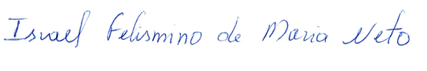

ISRAEL FELISMINO DE MARIA NETO
VEREADOR-AUTOR

